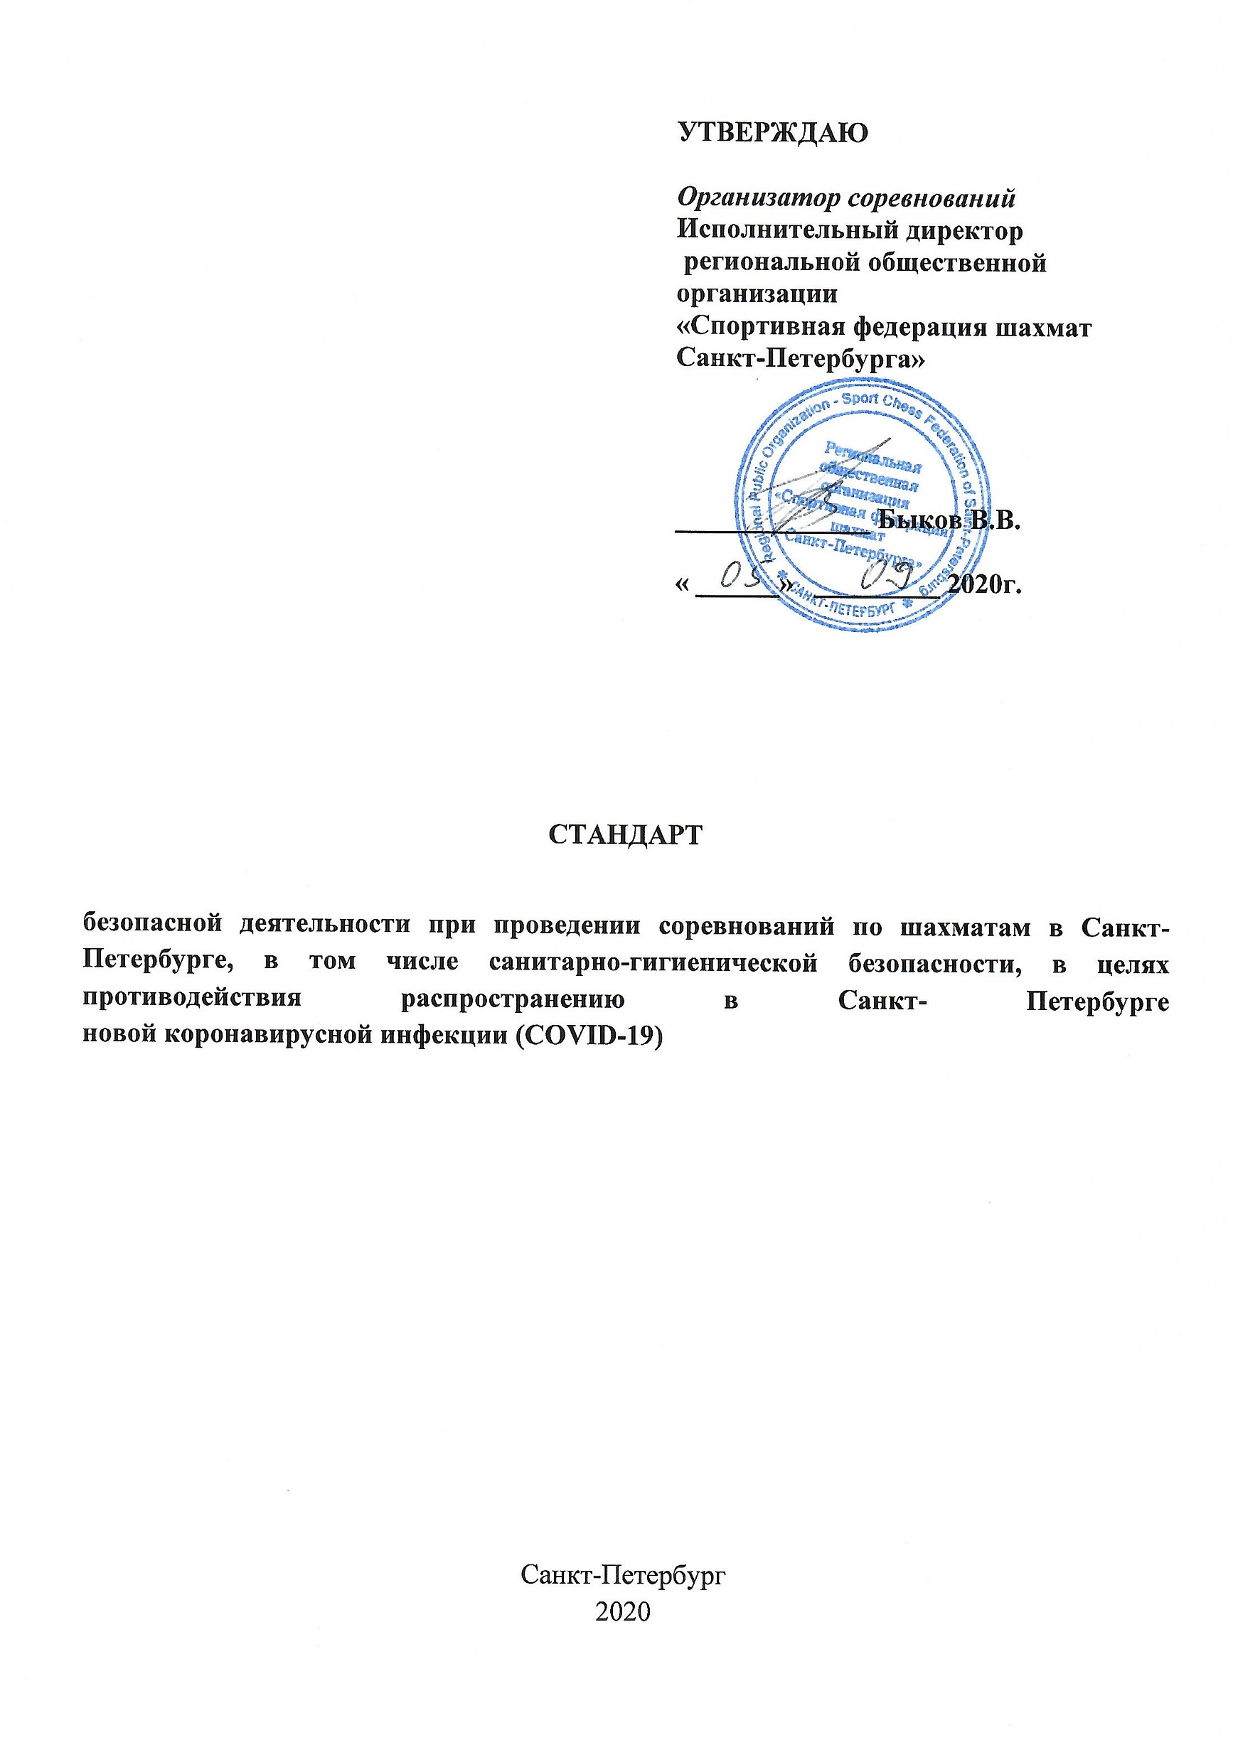

- Общие требования к организации игровой зоны мероприятий.

1.1. Перед открытием турнирного зала проводится генеральная уборка помещений с применением дезинфицирующих средств, активных в отношении вирусов, проводится обработка спортивного инвентаря.
1.2. Ежедневно организуется обязательная термометрия с использованием бесконтактных термометров среди спортсменов и персонала с целью своевременного выявления и изоляции людей с признаками респираторных заболеваний и повышенной температурой.
  - Вход в игровую зону лиц, не связанных с обеспечением организации соревнований, запрещается.
  - Обязательное использование масок, перчаток обслуживающим персоналом в течение всего рабочего дня, с заменой масок каждые три часа, перчаток – по мере загрязнения или повреждения.
  - Прием пищи в турнирном зале и иных частях игровой зоны запрещается. Для приема пищи персоналу должна быть выделена комната с оборудованной раковиной для мытья рук и дозатором для обработки рук кожным антисептиком.
  - При нахождении в игровом зале спортсменов и обслуживающего персонала должны соблюдаться принципы социального дистанцирования, не менее 1,5 метров (в том числе путем нанесения разметки для соблюдения расстояния).
  - Обязательная организация мест обработки рук кожными антисептиками, предназначенными для этих целей, обладающими активностью в отношении вирусов.
  - Организация и проведение регулярных гигиенических мероприятий в турнирном помещении:
- дезинфекционная обработка контактных поверхностей;
- проветривание помещений каждые 2 часа;
- проведение обработки воздуха замкнутых помещений бактерицидными ультрафиолетовыми рециркуляторами закрытого типа, разрешенными для применения в присутствии людей.
1.9. Обеспечение наличия пятидневного запаса средств индивидуальной защиты, дезинфицирующих и моющих средств.
1.10. Необходимо назначить ответственного сотрудника, который должен контролировать соблюдение указанных рекомендаций.
2. Требования по организации соревнований по шахматам.

  - К участию в соревнованиях продолжительностью более двух дней могут быть допущены спортсмены только при наличии у них справки об отсутствии у них Covid-19, выданной не ранее чем за три дня до начала соревнований.
  - Следует ограничить количество людей, находящихся в игровых залах и обеспечить должную дистанцию (не менее 1.5 метра) между ними (социальное дистанцирование). Минимальное расстояние между столами должно составлять 1 метр.
  - Турниры следует проводить без зрителей. Приветствие участников перед началом и после окончания партии (рукопожатие) отменяется. Игроки приветствуют друг друга без физического контакта. Игроки должны покидать игровой зал сразу после окончания своей игры.
  - Исключить проведение церемоний открытия и закрытия мероприятия, личное участие спортсменов, тренеров и судей в пресс-конференциях, интервью, встречах со СМИ, иных активностях с массовым пребыванием людей.
  - Проводить награждение без тактильных контактов с соблюдением социальной дистанции.
  - Организовать работу Комиссии по допуску участников с учетом санитарно-гигиенических требований.
  - До проведения Комиссии организовать медицинский осмотр врачом соревнований и термометрию участников мероприятия.
  - Составить график прибытия участников на объект спорта или в места проведения мероприятия с временным интервалом, необходимым для проведения последовательного входа, контроля термометрии и подготовки к мероприятию.
  - Перед началом мероприятия и после каждого тура следует тщательно обрабатывать турнирные комплекты (шахматные доски, фигуры и часы), столы и стулья (чистой водой с мылом или санитайзером).
  - Необходимо обеспечить участникам турниров неограниченную возможность мытья рук в чистой проточной воде с мылом и обработки рук спиртосодержащим санитайзером. На входе в игровой зал и выходе из него, а также во время перерывов участникам турниров следует мыть или дезинфицировать руки.
  - Все игроки, арбитры и официальные лица должны в обязательном порядке носить медицинские маски или защитные экраны.
  - Организованный прием пищи и кофе-брейки во время турниров запрещаются. Все участники соревнований, находящиеся в комнате отдыха должны соблюдать социальную дистанцию.
  - Необходимо обеспечить регулярную и частую уборку и дезинфекцию туалетов, а также непрерывную работу вентиляционных устройств в туалетных комнатах. Передвижение участников должно быть организовано таким образом, чтобы между ними всегда соблюдалась требуемая дистанция – 1.5 метра.
  - При появлении у кого-либо из спортсменов симптомов респираторного заболевания – игрок исключается из соревнований. В случае выявления больного после начала соревнований все места его посещения подвергаются заключительной дезинфекции; специалист-эпидемиолог определяет круг контактных лиц и перечень мероприятий по купированию очага.
  - В случае выявления повышенной температуры или иных симптомов ОРВИ у участников мероприятия необходимо:
- уведомить главного врача мероприятия;
- изолировать лицо с повышенной температурой тела или иными симптомами ОРВИ в отдельное помещение и направить в медицинскую организацию специализированным автотранспортом;
- выявить возможный круг лиц, контактировавших с лицом с повышенной температурой тела.
2.16. Организаторам мероприятия провести инструктаж участников о необходимости соблюдения требования настоящего регламента.
  - Игрокам рекомендуется не находиться на своем месте в турнирном зале во время хода соперника.
  - Ответственность за осуществление всех мер, установленных настоящим Стандартом, лежит на организаторах Мероприятий.

